Более 50% средств АИП направят на развитие транспортной инфраструктуры Москвы
16.10.2023

​Более половины средств Адресной инвестиционной программы (АИП) столицы на 2024-2026 годы планируется направить на развитие транспортной инфраструктуры, сообщил заместитель мэра Москвы по вопросам градостроительной политики и строительства Андрей Бочкарёв.

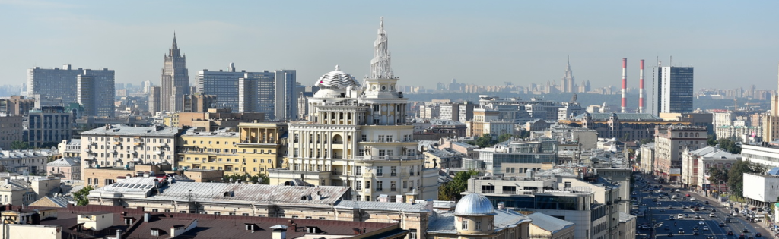
​Более половины средств Адресной инвестиционной программы (АИП) столицы на 2024-2026 годы планируется направить на развитие транспортной инфраструктуры, сообщил заместитель мэра Москвы по вопросам градостроительной политики и строительства Андрей Бочкарёв.
«Средства Адресной инвестиционной программы города Москвы на 2024-2026 годы разделяются на реализацию ряда ключевых городских программ. Более половины бюджета АИП мы традиционно выделяем на строительство транспортной инфраструктуры и решение вопросов, связанных с транспортным обслуживанием москвичей», – сказал Андрей Бочкарёв.
По его словам, эти средства будут распределены на строительство объектов метро, железнодорожного транспорта и улично-дорожной сети. Кроме того, значительную часть бюджета направят на строительство объектов социальной сферы.
Ранее мэр Москвы Сергей Собянин сообщил об утверждении Адресной инвестиционной программы на ближайшие три года. С 2024 по 2026 годы запланировано строительство порядка 760 новых городских объектов.

Адрес страницы: http://udms.mos.ru/presscenter/news/detail/11903577.html
ГКУ города Москвы «Управление дорожно-мостового строительства»

